متوسطة: امام الياس ــ المدية 2023/2024 العلوم الفيزيائية والتكنولوجيا
اختبار الفصل الثالث الثالثة متوسط المدة: 1 ساعة و30 دقيقة
الاسم: ....................................................................... اللقب: ....................................................................... القسم: 3 م .....
$$\frac{..}{20}$$
التمرين الأول: 06 نقاط
خلال بحث ياسمين مع أبيها في أدواته الكهربائية وجدت مقاومتين إحداهما ملونة والأخرى ألوانها
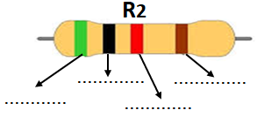
الوثيقة 3
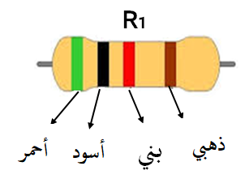
الوثيقة 1

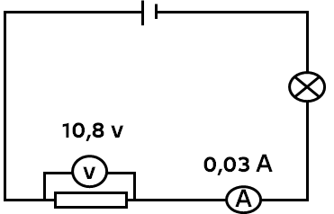
الوثيقة 2

مَمحية، فأخبرت أباها أنه يمكننا التعرف على قيمة كل مقاومة باستعمال جهاز خاص، شيفرة الألوان
وقانون أوم، ساعدي ياسمين في تحديد قيمة المقاومتين من خلال الإجابة عَّما يلي:
- ما اسم الجهاز الذي يُمكنُنا من تحديد قيمة المقاومة؟ اسم الجهاز هو: .....................................................
- مستعينة بشيفرة الألوان حددي قيمة المقاومة R₁. (الوثيقة 1) ..................................................= R₁
اسود | بني | احمر | برتقالي | اصفر | ازرق | احمر | ذهبي
0 | 1 | 2 | 3 | 4 | 6 | 2 % | 5 %
قامت ياسمين بقياس قيمة المقاومة R₁ فوجدتها 198Ω= R₁
- كيف نسمي الفرق بين قيمة المقاومة R₁ مقاسةً بالجهاز وقيمتها المحددة بشيفرة الألوان؟
نسمي الفرق بـ ....................................................................................................................................................
لمعرفة قيمة المقاومة R₂ قامت ياسمين بإنجاز الدارة الموضحة في (الوثيقة 2)
- حددي قيمة المقاومة R₂ معتمدة على المعطيات الموجودة في (الوثيقة 2)
القانون: ................................................................... الحساب: .........................................................................
النتيجة: ..........................................................................................................................................................
- مستعينة بشيفرة الألوان حددي ألوان المقاومة R₂ (على الوثيقة 3)، علما أن قيمة اللون الرابع هي (%2)
- استبدلت ياسمين المقاومة R₁ بالمقاومة R₂ ماذا يحدث في الدارة؟ ........................................................................................................................
.................................................................................................................................................................................................................................
السبب: ...........................................................................................................................................................................................................................
التمرين الثاني: 06 نقاط
إن ظاهرة قوس المطر ظاهرة طبيعية تحدث عندما تقوم قَطارات المطر المتساقطة بتحليل ضوء الشمس الصادر اليها، فينتج عنه ظهور مجموعة لونية على شكل طبقات تسمى ما يعرف بألوان الطيف الأبيض أو قوس المطر، يُمكنُنا الحصول على هذه الظاهرة تجريبيا بعدة طرق من بينها الطريقة الموضحة في (الوثيقة 4)
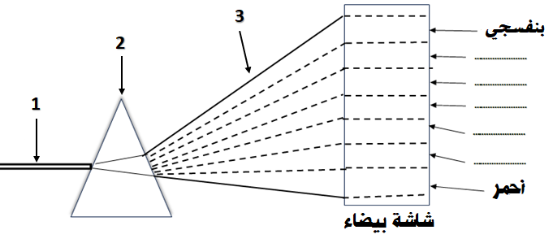
الوثيقة 4
- سمي البيانات المرقمة في (الوثيقة 4). التسمية 1: ................................................
2: ...........................................................3: .....................................................................
- أكملي تسمية ألوان الطيف المرئية حسب ترتيبها:
(بنفسجي، ......................................................................................................................................................................................................................................، أحمر)
- قمنا بتدوير قرص يحتوي في وجهه على ألوان الطيف المرئية (الوثيقة 5) بسرعة معينة بواسطة محرك. ماذا نلاحظ عند تدوير القرص؟
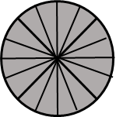
الوثيقة 5
الملاحظة: .....................................................................................................................................................................
.....................................................................................................................................................................................
- كيف نسمي هذا القرص؟ نسمي القرص بـ .........................................................................................................
- يمكننا الحصول على ضوءٍ ذو لونٍ معين عن طريق جمع الألوان الأساسية معا أو جمعها مع الألوان الثانوية (المكملة).
الألوان الأساسية هي (أذكريها): ..........................................................................................................................................................................................
الألوان الثانوية (المكملة) هي(أذكريها): ..............................................................................................................................................................................
- أكملي الجدول المقابل: | أرجواني + أخضر = .......................................... | أخضر + أحمر =..........................................
 | أخضر + ..........................................= سماوي | أصفر +..........................................= أبيض

قصد دراسة استطاعة العناصر الكهربائية في الربط على التفرع، أنجزنا الدارة الموافقة للمخطط
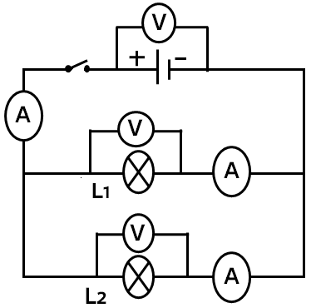
الوثيقة 6
الموضح في (الوثيقة 6)، ثم قمنا بغلق القاطعة وسجلنا نتائج القياسات في الجدول الاتي:
العنصر الكهربائي | التوتر الكهربائي | شدة التيار
البطارية (الدارة الكهربائية) | U_{t} ≈ 6 V | I_{t} ≈ 2.3 A
المصباح L₁ | U₁ ≈ 6 V | I₁ ≈ 0.8 A
المصباح L₂ | U₂ ≈ 6 V | I₂ ≈ 1.5 A
- من خلال نتائج الجدول ماذا نستنتج بالنسبة لقانون الشدات والتوترات في الربط على التفرع؟
قانون الشدات: .......................................................................................................... | قانون التوترات: ........................................................................................................
- أحسبي استطاعة المصباحين 𝐋_{𝟏} و𝐋_{𝟐}  القانون: ..................................................................... | المصباح 𝐋_{𝟏}: ................................................................................  ................................................................................ | المصباح 𝐋₂: ...............................................................................  ................................................................................
- أي المصباحين يتوهج بشكل أكبر؟ ...............................................................................................................................................................................................................
التعليل: ......................................................................................................................................................................................................................................................................
- أضفنا مصباحا ثالثا (المصباح L₃) في الدارة على التفرع، أ) هل تتغير شدة إضاءة المصباحين 𝐋_{𝟏} و𝐋_{𝟐}؟ أ): ...................................................................
ب) ماهي قيمة التوتر الكهربائي بين طرفي المصباح L₃؟ ب): ...................................................................................................................................................................
ج) التعليل: ................................................................................................................................................................................................................................................................
- أحسبي شدة التيار المار في المصباح L₃، إذا علمت أن استطاعته هي 𝟑𝐰.  القانون: ........................................................................................... | ..................................................................................................................  ..................................................................................................................
- أحسبي شدة التيار الكلية المارة في الدارة بعد إضافة المصباح L3
.................................................................................. | .................................................................................. | ..................................................................................

انتهى. مع تمنياتنا لكن بالتوفيق.
الوضعية الادماجية:08 نقاط
" النجاح سلم لا يستطيع تسلق درجاته إلا عاملٌ متعلمٌ حالمٌ وصول قمته
فتعلمي من أجل تسهيل العمل لتحققي حلمك في صعود سلم النجاح"
عطلة ملؤها الراحة، السعادة والاستمتاع

